Тема: Густина речовини. Одиниці густини.
Мета:
- Формувати поняття густини речовини, увести формулу для її розрахунку й одиниці, почати формування вмінь розв’язування задач із застосуванням цієї формули, сформувати уявлення учнів про густину різних тіл у Всесвіті.
- Продовжувати відпрацьовування вміння здійснювати вимірювання, працювати з навчальною літературою, здійснювати самоконтроль..
- Продовжити розвиток мовлення, мислення (уміння аналізувати й узагальнювати, висувати гіпотези, робити висновки, будувати план експерименту), показати роль знання цієї теми для практичних потреб людини. Викликати інтерес школярів до фізики, бажання до самостійного здобуття знань. Виховувати культуру оформлення розрахункових задач.

Тип уроку: Урок засвоєння нових знань.
Прилади та матеріали:терези,різноманітні бруски, лінійка, мензурка, колба з водою, колба з олією,тіла однакової маси та однакового об’єму; сталева, алюмінієва та срібна ложки, яйця: свіже і не свіже.

Хід уроку
- Організаційний момент.
Добрий день, я дуже рада вас бачити. Пропоную обрати "Смайл уроку" серед запропонованих. (Учням, що обрали "сумні" або занадто веселі смайли, раджу налаштуватися на роботу)
На нашому уроці ми повинні
Не просто слухати, а чути.
Не просто дивитися, а бачити.
Не просто відповідати, а міркувати,
Дружно і плідно працювати.

Фізика – дуже серйозна наука, але дуже цікава. І кожний фізик в душі має бути хоча б трішечки ліриком. До речі, хто такі лірики? (відповіді учнів). Так, ліриками називають поетів, піснярів, казкарів. А кого з українських поетів чи письменників ви знаєте? (відповіді учнів).

Так, добре. Які ви розумнички. От і я взяла за гасло уроку ( епіграф) слова видатного українського філософа, богослова, поета і педагога
Григорія Сковороди.
Хто думає про науку, той любить її,
а хто її любить, той ніколи не перестає вчитися,
хоча б зовні він і здавався бездіяльним.

Тому починаємо працювати.

- Актуалізація опорних знань.
Технологія «Миша-кіт»
(Учень, в руках якого опиняється «миша-кіт», дає відповідь на запитання вчителя)
1. В яких агрегатних станах можуть перебувати речовини?
2. З яких частинок складаються всі речовини?
3.Чиоднакові молекули води в гарячому чаї та в арктичній кризі?
4. Як рухаються молекули в речовині?
5. Чи впливає на їх рух збільшення чи зменшення температури?
6. Що характеризує маса?
7. У яких одиницях вимірюється маса?
8. Як можна визначити масу тіла?
9. Чи впливає зміна температури на масу речовини?
10.Чи впливає зміна температури на об’єм речовини?
11. Як можна визначити об’єм тіла?
12. В яких одиницях вимірюється об’єм тіла?

Молодці! Впоралися із завданням. Рушаємо далі.

3.Мотивація навчальної діяльності.
Ми почнемо з вами розглядати новий матеріал, нові поняття, але ця тема не нова для вас, з цими поняттями ви вже стикалися, коли вивчали курс природознавства в 5 класі. Сьогодні ми лише поглибимо наші знання і розглянемо ці поняття з точки зору фізики.
Я пропоную визначити тему уроку самостійно, розв’язавши ребус.
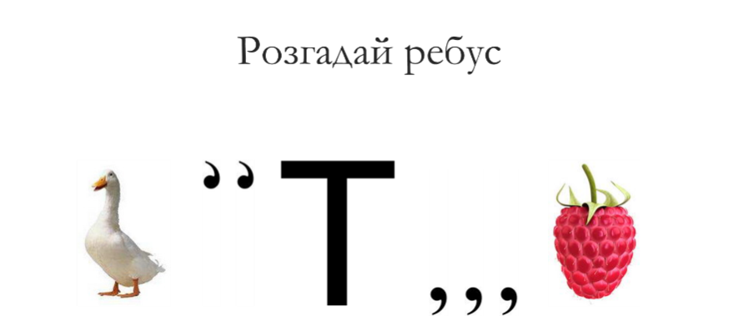

(оголошується тема уроку із записом в зошиті)

Створення проблемної ситуації
1 Як ви думаєте –Чому кажуть, що залізо важче за алюміній?
(на підтвердження своїх слів пропоную дітям перевірити це експериментально)
2 Чому пір’я легше за дерево?
(на підтвердження своїх слів пропоную дітям перевірити це експериментально)
3 Чому олія, гас, бензин завжди плавають на поверхні води?
(на підтвердження своїх слів пропоную дітям перевірити це експериментально)
Саме сьогодні ми спробуємо відповісти на ці питання.
- Вивчення нового матеріалу.
Інтерактивна вправа «Робота в малих групах»
Учитель зачитує список, за яким учні об’єднуються в три групи по 4 особи. Групи гетерогенні, тобто об’єднані сильні, середні і слабкі учні. Це необхідно для стимулювання творчого мислення й інтенсивного обміну ідеями. Кожній групі дається завдання, над яким вона працює. Вчитель контролює процес. Необхідно домогтися, щоб усі учні зрозуміли, як виконується завдання. По закінченню відведеного часу кожна група представляє результати своєї роботи.

Перша група учнів одержують тіла однакової маси, але різного об’єму.
Друга група учнів одержують тіла однакового об’єму, але різної маси. Третя група одержує тіла різного об’єму, але виготовлених з однієї речовини .

Завдання учням:

Розгляньте уважно тіла, розташовані на парті. Знайдіть спільне і різницю між цими тілами
(відповіді учнів)
Тобто, одні тіла різняться за масою, інші об’ємом, речовиною. А чи всі тіла однакової маси мають однаковий об’єм? (відео) (відповіді дітей)
Так тіла однакової маси можуть мати різний об’єм.
Випливає ще одне питання: чи всі тіла однакового об’єму мають однакову масу? (відео) (відповіді дітей)
Ця дивовижна закономірність і стала причиною для введення у фізику нової величини – густина речовини.
Густина речовини – фізична величина, що характеризує речовину і дорівнює відношенню маси суцільного тіла, до об’єму цього тіла.
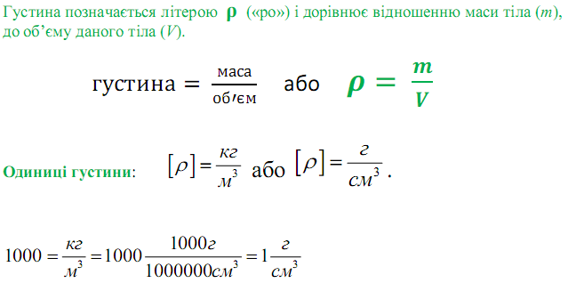

(записи у зошиті)

Виведемо нові формули для знаходження маси і об’єму. Чарівний трикутник: закриваючи позначення шуканої величини, можна просто прочитати потрібну формулу.
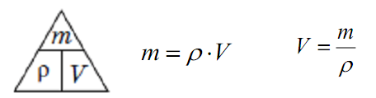
Густина сплаву визначається за формулою:

Аби щоразу не підраховувати відношення маси до об’єму тіл, вченими були створені таблиці густин різних речовин для твердих тіл, рідин і газів.
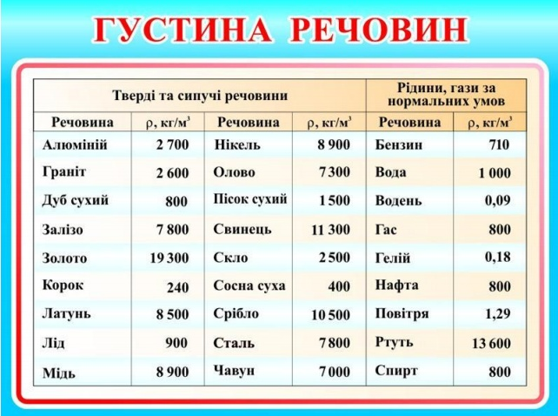

Давайте відкриємо наш підручник на ст 249 і попрацюємо за таблицею.

А тепер повернемось до проблемних питань, які ми поставили на початку уроку?
(діти дають відповіді)

Тобто ми з вами можемо зробити висновок: Кожна речовина має свою певну густину. Густина твердих тіл більша за густину газоподібних. І це справді так.

( фізкультхвилинка)

Руки за голову ставим сміливо,
І повертаємось вправо і вліво,
Двічі наліво, двічі направо,
Зробимо чітко з вами цю вправу.
Двічі наліво, двічі направо-
Будемо мати гарну поставу.

Наш урок триває і ми переходимо з вами ще цікавішого етапу уроку. Це рубрика «Цікаві факти». Пригадуєте на останньому уроці я запропонувала вам зробити невеличкі повідомлення за темами:
1.«Найцінніша рідина, або аномалії води»

Вода — дивовижна рідина. У неї є аномалії (відхилення).
Для води ніби закони не писані. У природі та у дослідах вона веде себе не завжди так, як інші речовини. Але, сааме завдяки цьому, існує життя на Землі.
При нагріванні речовини розширюються, а при охолодженні — стискаються. Але у води свої особливості. Вода стискається при охолодженні, але при температурі 4 градусів за шкалою Цельсія така вода взимку у водоймах опускається на дно і перебуває там до потепління. А більшхолодні прошарки води лягають поверх води, тому що їхня густина і вага менші. Ось чому на дні річки чи озера взимку порівняно тепло. Це рятує життя всім мешканцям водойм, що зимують там.
- «Зустріч різних, морів і річок»
Коли ми бачимо моря на карті, то створюється враження, що вони просто плавно переходять один в одного, а далі в океани. Але насправді кордони морів проходять не тільки по морському дну. Різна щільність, солоність і температура приводять до того, що на стику морів немов наштовхуються один на одного дві стіни. У кількох місцях на Землі це навіть візуально помітно! Ось наприклад у місті Скаген, на півночі Данії, "зустрічаються" Балтійське та Північне моря. Дві зустрічні течії не можуть з'єднатись через різну густину. Місцеві жителі це місце назвали "Край світу".
- «Чому плаває чи тоне яйце?»
Будь-яка господиня хоче перевірити свіжість яєць в домашніх умовах і бути впевненою в їхній якості. Свіжість яєць можна визначити у воді по їх густині. У самому свіжому яйці, знесеному в цей день, повітря нема.
При довгому збереженні частина рідини випаровується через пори в яєчній шкаралупі і замінюється повітрям. При тому ж об’ємі його густина зменшується і воно стає легшим. Свіже яйце тоне у воді, а не свіже спливає.
(демонструється вказане явище).
Ну і зазвичай, якщо ми говоримо про будь яку фізичну величину, то маємо на увазі, що є і прилад яким можна її виміряти.
Для вимірювання густини речовини використовують

Густиномір – прилад для вимірювання густини рідин, газів та твердих тіл, а також сипких речовин. Найпоширеніші густиноміри це прилади для визначення густини рідин.
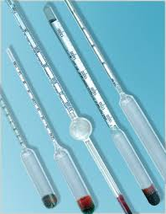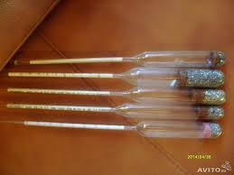
Це запаяна скляна колба з вантажем на дні колби та шкалою.

(демонстрація вимірювання густини спирту)
В промисловості такі прилади використовують для встановлення густини молока, меду, спирту, палива тощо.

- Закріплення нового матеріалу. (рефлексія)
Ми дуже плідно з вами попрацювали. Давайте зробимо
Підсумок того про що ми дізналися, чому навчилися і що запам’ятали:
- Що таке густина?
- Якою буквою позначається густина?
- Яка формула для знаходження густини?
- Одиниці вимірювання густини?
- Прилад для вимірювання густини?

Вчимося розв’язувати задачі:

Задача 1. Кубик із ребром, що дорівнює 2 см, має масу 20 г. Із якого
матеріалу виготовлений кубик?

ρ = m / V ρ = 20 / 8 = 2,5 ( г/м3) (граніт)

Задача 2.У посудині містяться три різнірі дини. Під якими номерами знаходяться ртуть, гас і вода?
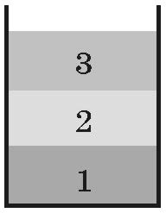 ρ ртуті = 13,6 ( г/м3) -1
ρ гасу = 0,8( г/м3) -3
ρ води = 1( г/м3) -2

Задача 3 Якщо від кавуна відкусити шматок. Чи зміниться його густина?
5. Підсумок уроку.Самооцінювання.
Підкресліть вибране.
1) Чи кожен учень зміг висунути свою пропозицію?
Так. Не зовсім. Ні.
2) Чи всі працювали над поставленим завданням?
Так. Не зовсім. Ні.
3) Чи виконали завдання до кінця?
Так. Не зовсім. Ні.
4) Чи був я активним на уроці?
Так. Не зовсім. Ні.
5) Чи досягли ми мети уроку?
Так. Не зовсім. Ні.
(настрій на кінець уроку) - смайлик
6.Домашнє завдання.
1. Вивчити§16. Ст. 116. Впр.16 № 4

